如果企业网络中有一台或多台网络设备需要远程进行配置和管理，管理员可以使用Telnet远程连接到每一台设备上，对这些网路设备进行集中的管理和维护

学习目标   
1. 掌握Telnet的应用场景   
2. 掌握Telnet的工作原理   
3. 掌握Telnet的基本配置

Telnet应用场景

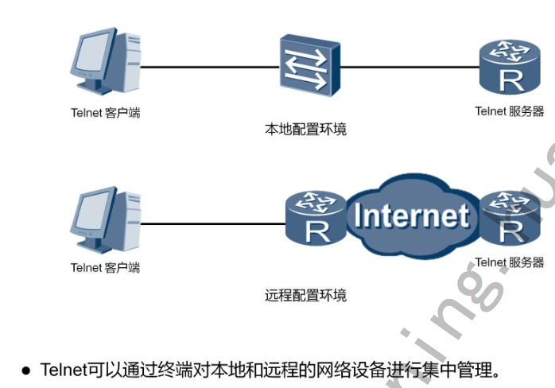   
Telnet提供了一个交互式操作界面,允许终端远程登录到任何可以充当Telnet服务器的设备。Telnet用户可以像通过Console口本地登录一样对设备进行操作。远端Telnet服务器和终端之间无需直连,只需保证两者之间可以互相通信即可。通过使用Telnet,用户可以方便的实现对设备进行远程管理和维护。

Telnet连接

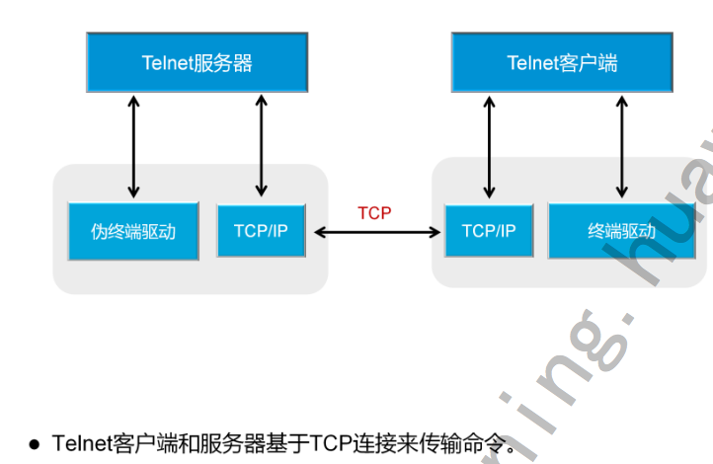   
Telnet以客户端/服务器模式运行。Telnet基于TCP协议,服务器端口号默认是23,服务器通过该端口与客户端建立Telnet连接。

认证模式

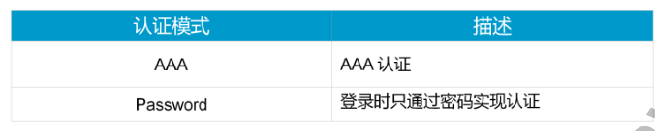   
在配置Telnet登录用户界面时,必须配置认证方式,否则用户无法成功登录设备。   
Telnet认证有两种模式:AAA模式,密码模式。   
1. 当配置用户界面的认证方式为AAA时,用户登录设备时需要首先输   
入登录用户名和密码才能登录。   
2. 当配置用户界面的认证方式为password时,用户登录设备时需要首先输入登录密码才能登录。

Telnet配置

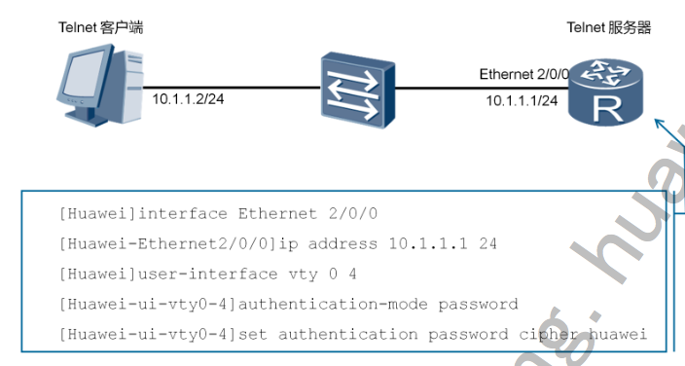   
网络设备作为Telnet服务器,通常使用密码认证机制来认证连接到VTY 接口的用户。   
VTY(Virtual Type Terminal)是网络设备用来管理和监控通过Telnet方式登录的用户的界面。网络设备为每个Telnet用户分配一个VTY界面。 缺省情况下,ARG3系列路由器支持的Telnet用户最大数目为5个,VTY 0 4的含义是VTY0,VTY1,VTY2,VTY3,VTY4。如果需要增加 Telnet用户的登录数量,可以使用user-interface maximum-vty命令来 调整VTY界面的数量。   
执行authentication-mode password命令,可以配置VTY通过密码对用户进行认证。

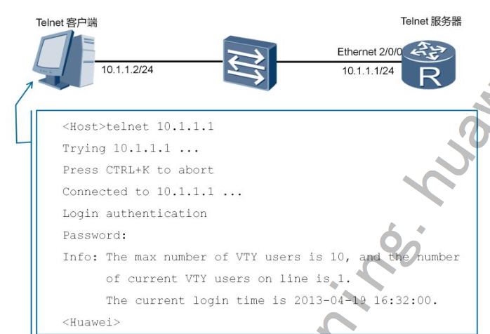   
远端设备配置为Telnet服务器之后,可以在客户端上执行telnet命令来与服务器建立Telnet连接。客户端会收到需要认证相关的提示信息,用户输入的认证密码需要匹配Telnet服务器上保存的密码。认证通过之后 ,用户就可以通过Telnet远程连接到Telnet服务器上,在本地对远端的设备进行配置和管理。

总结

如果网络设备已经配置完成Telnet服务，但是用户仍然不能实现远程访问，原因可能是什么？   
答：   
如果无法建立Telnet连接,首先验证设备是否可达。如果设备可达, 再检查用户输入的密码是否正确。如果密码正确,再查看当前通过 Telnet访问设备的用户数是否达到最大限制。如需增加用户数量, 可以执行user-interface maximum-vty <0-15>命令,0-15表示支持的用户数。